中国铁矿石价格指数（CIOPI）

中国钢铁工业协会 2014年10月17日印发

一、进口铁矿石价格（OPI）
10月17日，直接进口铁矿石62%品位干基粉矿到岸价格为80.25美元/吨，环比每吨下降0.69美元，降幅为0.85%；当月平均价格为80.59美元/吨。
10月17日，现货贸易进口铁矿石62%品位干基粉矿人民币含税价格为614.48元/吨，环比每吨下降2.27元，降幅为0.37%，当月平均价格为613.42元/吨。
10月17日，直接进口铁矿石58%品位干基粉矿到岸价格为69.65美元/吨，环比每吨下降0.54美元，降幅为0.77%；当月平均价格为69.83美元/吨。
10月17日，现货贸易进口铁矿石58%品位干基粉矿人民币含税价格为522.2元/吨，环比每吨下降2.1元，降幅为0.4%，当月平均价格为523.77元/吨。
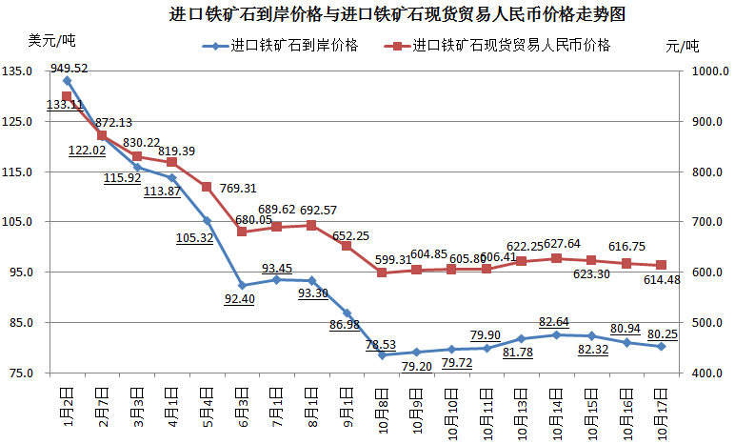
二、国产铁矿石价格
10月17日，国产铁矿石62%品位干基铁精矿含税价格为686.36元/吨，环比持平，比进口铁矿石高71.88元/吨，升高幅度为11.7%；当月平均价格为689.48元/吨，比进口铁矿石高76.06元/吨，升高幅度为12.4%。
10月17日，国产铁矿石65%品位干基铁精矿含税价格为761.45元/吨，环比持平，当月平均价格为765.25元/吨。
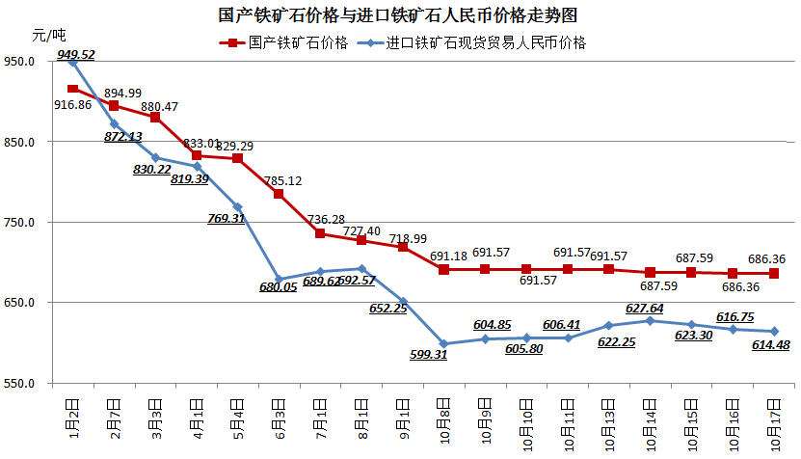
三、中国铁矿石价格指数（CIOPI）
10月17日，中国铁矿石价格指数（CIOPI）287.65点，环比下降1.76点，降幅为0.61%。其中：国产铁矿石价格指数为266.74点，环比持平；进口铁矿石价格指数为297.11点，环比下降2.55点，降幅为0.85%。
